Java clase 1

TEXTO INICIAL OBLIGATORIO

Mediante la colocación de “main”+ Ctrl+ Mayus

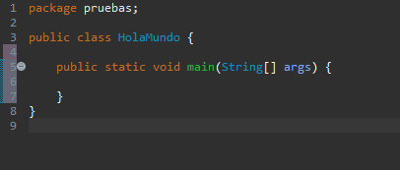

Aquí también puede crearse aceptando este tic

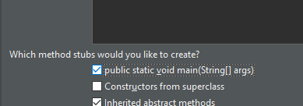

De esta manera el texto inicial ya se crea solo

COLOCACION DE NOTAS

Con la colocación de // permite la colocación de notas



HACER UN HOLAMUNDO EN JAVA



Se puede auto escribir con Ctrl y mayusc



Esto permite que el ordenador nos dicte lo que pongamos en el comando, en caso de ser numero no hace falta hacer nada, pero en texto hay que ponerlo entre comilla “HolaMundo”

VARIABLES

Al crear la variable te permite colocarlo en todos los sitios donde había texto y sin comillas y al identificarlo dice lo que pone la variable

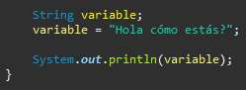

Al igual que con los números

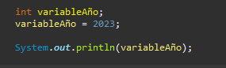

Habría que alternar entre string al ser texto y int al ser numero

Coge el valor mas unido al que se está usando

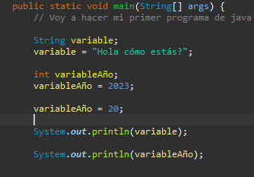

Hacer sumas de números

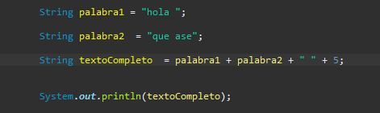

Multiplicar números

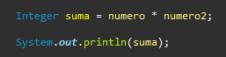

Pedir un nombre

